TAREA Nro. 8
Nombre:
Fecha: Cuenca, 11 de octubre del 2021.

1.- Dibujar una cuadrícula de 10 X 10, colocar las siguientes coordenadas
(D, 8) (A, 2) (C, 4) (E, 10) (G, 3) (F, 5) (J, 6)
10
9
8 |  |  |  | D,8
7
6
5
4
3
2
1
 | A | B | C | D | E | F | G | H | I | J

DEBER Nro.
Nombre:
Fecha: Cuenca, 11 de octubre del 2021.
1.- Realizo los movimientos y respondo las preguntas
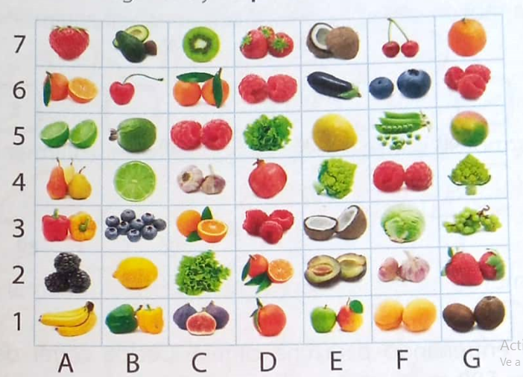
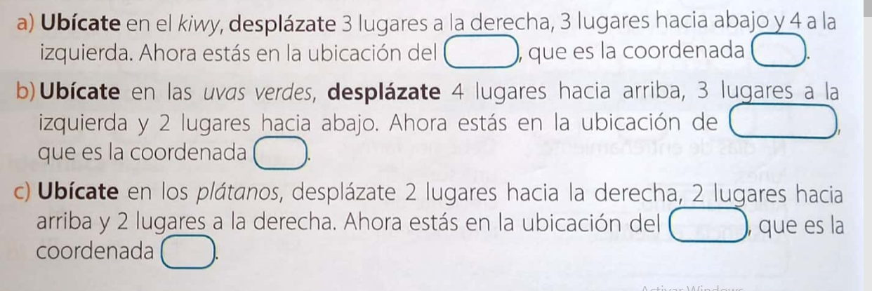
2.- Realizo los movimientos sugeridos y respondo
